关于第三代社会保障卡换发的告知书
尊敬的市民朋友：
您好！常熟市自2021年5月20日起，已启动社会保障卡、市民卡“两卡合一”工作，将市民卡功能逐步搭载至第三代社保卡（以下简称三代卡）。为保障市民卡停用后，您能照常享受相关应用服务，我们建议您尽快申领第三代社保卡，并同步激活电子社保卡及金融功能，尽早享受“一卡通用”、“一码通城”的多元便民服务！
目前，第三代社保卡已搭载人社服务经办、就医购药结算、防疫便民服务、公交刷卡支付、公共自行车免费骑行等功能，也能用于园林旅游、档案调阅、政务服务、图书借阅、金融消费、校园一卡通等场景……未来我们将持续倾听大家建议，将社区门禁、自助充电桩、体育场馆消费等生活应用场景不断纳入“一卡通”建设，让您一卡在手，生活无忧。
三代卡的制发对象包括首次申领社保卡人员（无社保卡人员）和二代社保卡持卡人员。目前我市第三代社保卡发卡银行为农业银行、常熟农商银行、工商银行、邮储银行、苏州银行、建设银行、中国银行和南京银行。社保卡申领换发免费，流程如下：
1.首次申领社保卡人员（无社保卡人员）
线下申领方式：您可自行选择三代卡发卡银行，本人携带身份证原件至就近的发卡银行网点办理申领。学生少儿由监护人带好监护人身份证、户口簿（少儿和监护人在同一户口簿上）、一寸白底彩色证件照（7周岁以上的需采集照片信息），至就近的发卡银行网点办理申领，享受“现场申领，即时制卡，当场激活”服务。
线上申领方式：您可关注“常熟人社”微信公众号--点击底部“公共服务”栏目--点击“首次申领社保卡”和“电子社保卡”--按提示申领；或下载“看常熟”APP--点击底部“云服务”--点击左侧“社保卡办理”--按提示申领，享受“包邮到家”服务。注：请您务必准确填写邮寄地址。
2.二代社保卡持卡人员，可自行选择原行换发或跨行换发。
原行换发渠道：若您选择原发卡行（农行）换发三代卡，线下申领需本人携带身份证原件、二代社保卡原件至原发卡行；线上申领方式与首次申领社保卡人员相同。
跨行换发渠道：若您选择更换发卡行换发三代卡，需本人持身份证原件、二代社保卡原件，先前往原发卡行（农行）网点线下销卡；后在新发卡行申领三代卡，办理方式与首次申领社保卡人员一致。
3.申领第三代社保卡注意事项：（1）通过第二代社保卡领取养老待遇人员，请尽量避开养老金待遇发放期（每月6日至15日）办理社保卡换发。（2）申领社保卡但尚未完成领卡期间，可凭医保电子凭证正常就医购药。（3）二代社保卡金融功能相关事项，请咨询原发卡行（农行）。
人社咨询热线：12333。合作银行咨询热线：农业银行52753704；常熟农商银行956020；工商银行52877159；邮储银行52870995；苏州银行51915800；建设银行52890100；中国银行52885215；南京银行51919135。
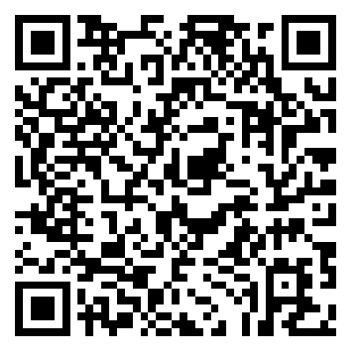
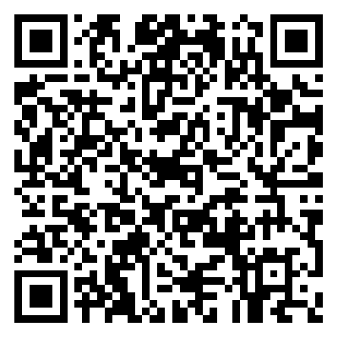
祝幸福安康，万事顺意！

常熟人社公众号 合作银行网点 咨询服务网点
常熟市人力资源和社会保障局
2022年8月

